**Описание системы**

Вариант 26 (ИБ ИЗ2 ПЗ1 Д1033 Д10О4 Д2П2 Д2Б3 ОР1 ОД2).

ИБ — бесконечный источник;

ИЗ2 — равномерный закон распределения;

ПЗ1— экспоненциальный закон распределения времени обслуживания

Д1033—постановка заявки на свободное место

Д10О4 — дисциплина отказа: последняя заявка, поступившая в буфер

Д2П2 —выбор прибора по кольцу

Д2Б3 —выбор заявки из буфера по кольцу

ОР1—отображение результатов сводной таблицей результатов

ОД2 —отображение динамики функционирования модели(формализованная схема модели, текущее состояние)

Бизнес-домен: Система управления заявками в сервисном центре.

Клиенты обращаются в сервисный центр и оставляют заявки на обслуживание своих устройств, указывая в них информацию о поломке. Заявки обрабатываются мастерами в порядке поступления, если есть свободные. Каждая заявка помещается в очередь, если мастера заняты. При переполнении очереди новые заявки могут быть отклонены. Количество мастеров ограничено, что приводит к необходимости управления заявками в очереди для эффективного распределения нагрузки.

Система моделирует процесс обработки заявок, оптимизируя использование мастеров, чтобы минимизировать время ожидания и снизить количество отклоненных заявок.

Маппинг бизнес-домена на компоненты СМО:

1. Источник – Клиенты, оставляющие заявки на обслуживание устройств.

2. Заявка – Оставленная клиентом заявка, в которой указываются ФИО клиента и информация об устройстве.

3. Буфер – Очередь заявок в системе. Буфер имеет ограниченные ресурсы, из-за чего заявки могут ожидать своей очереди или быть отклонены.

4. Диспетчер постановки – Компонент системы, распределяющий заявки в очередь. При переполнении буфера последняя заявка удаляется.

5. Диспетчер выборки – Компонент, отвечающий за распределение заявок к доступным мастерам.

6. Приборы – Мастера сервисного центра.

Логика отказов: если очередь переполнена, система автоматически отклоняет последнюю поступившую заявку. Если заявка клиента отклонена, то ему приходит уведомление об этом. Отказанные заявки остаются вне процесса обработки заказов.

Заявки на ремонт техники проходят через единую систему сервисного центра. Система обрабатывает данные заявок. При поступлении заявки система проверяет наличие свободных мастеров. Если свободные мастера есть, система передает заявку мастеру, иначе помещает в очередь, если там есть места, в противном случае заявка отклоняется.

**Артефакты**

Блок-схема:

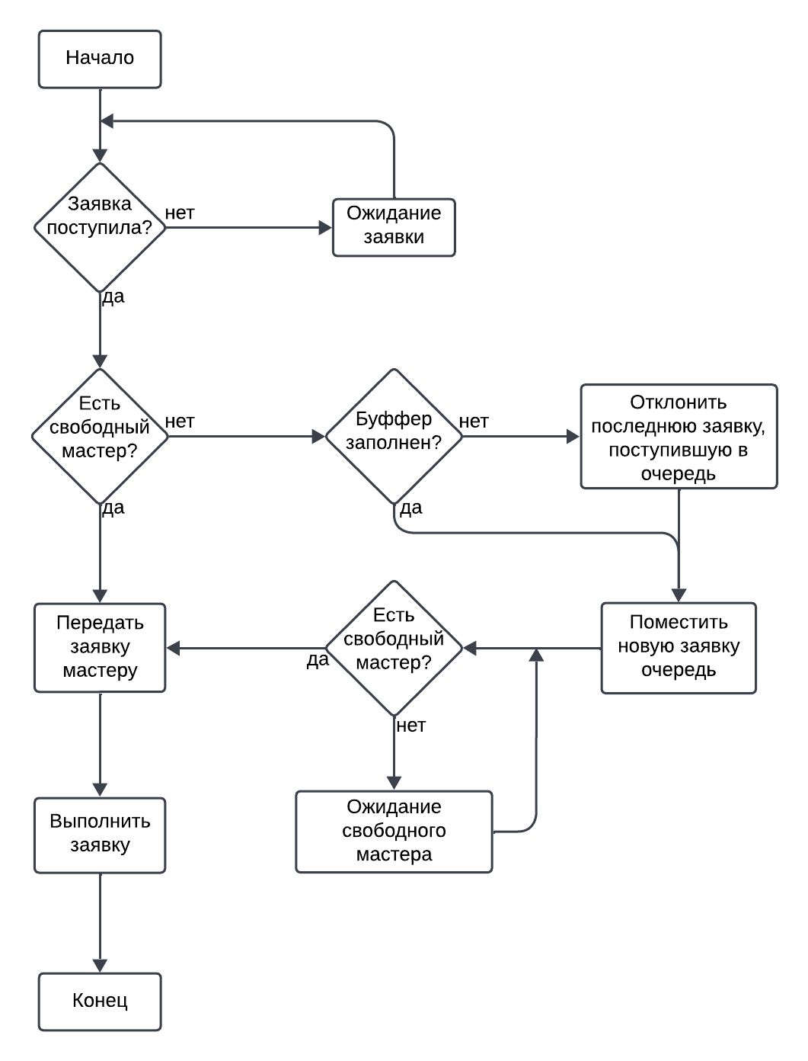

Диаграмма классов:

Класс Request представляет заявку клиента на ремонт техники.

Класс Technician представляет прибор, обслуживающий заявки. Прибор выбирается по кольцевому алгоритму (Д2П2).

Класс QueueBuffer представляет буфер для хранения заявок, ожидающих своего выполнения. Заявка ставится на свободное место (Д1033). Если буфер переполнен, последняя поступившая заявка отклоняется (Д10О4).

Класс RequestDistribution отвечает за управление распределением заявок между буфером и мастерами. Заявки выбираются по кольцевому принципу (Д2Б3).

Класс System представляет главный класс, управляющий всем процессом обработки заявок.

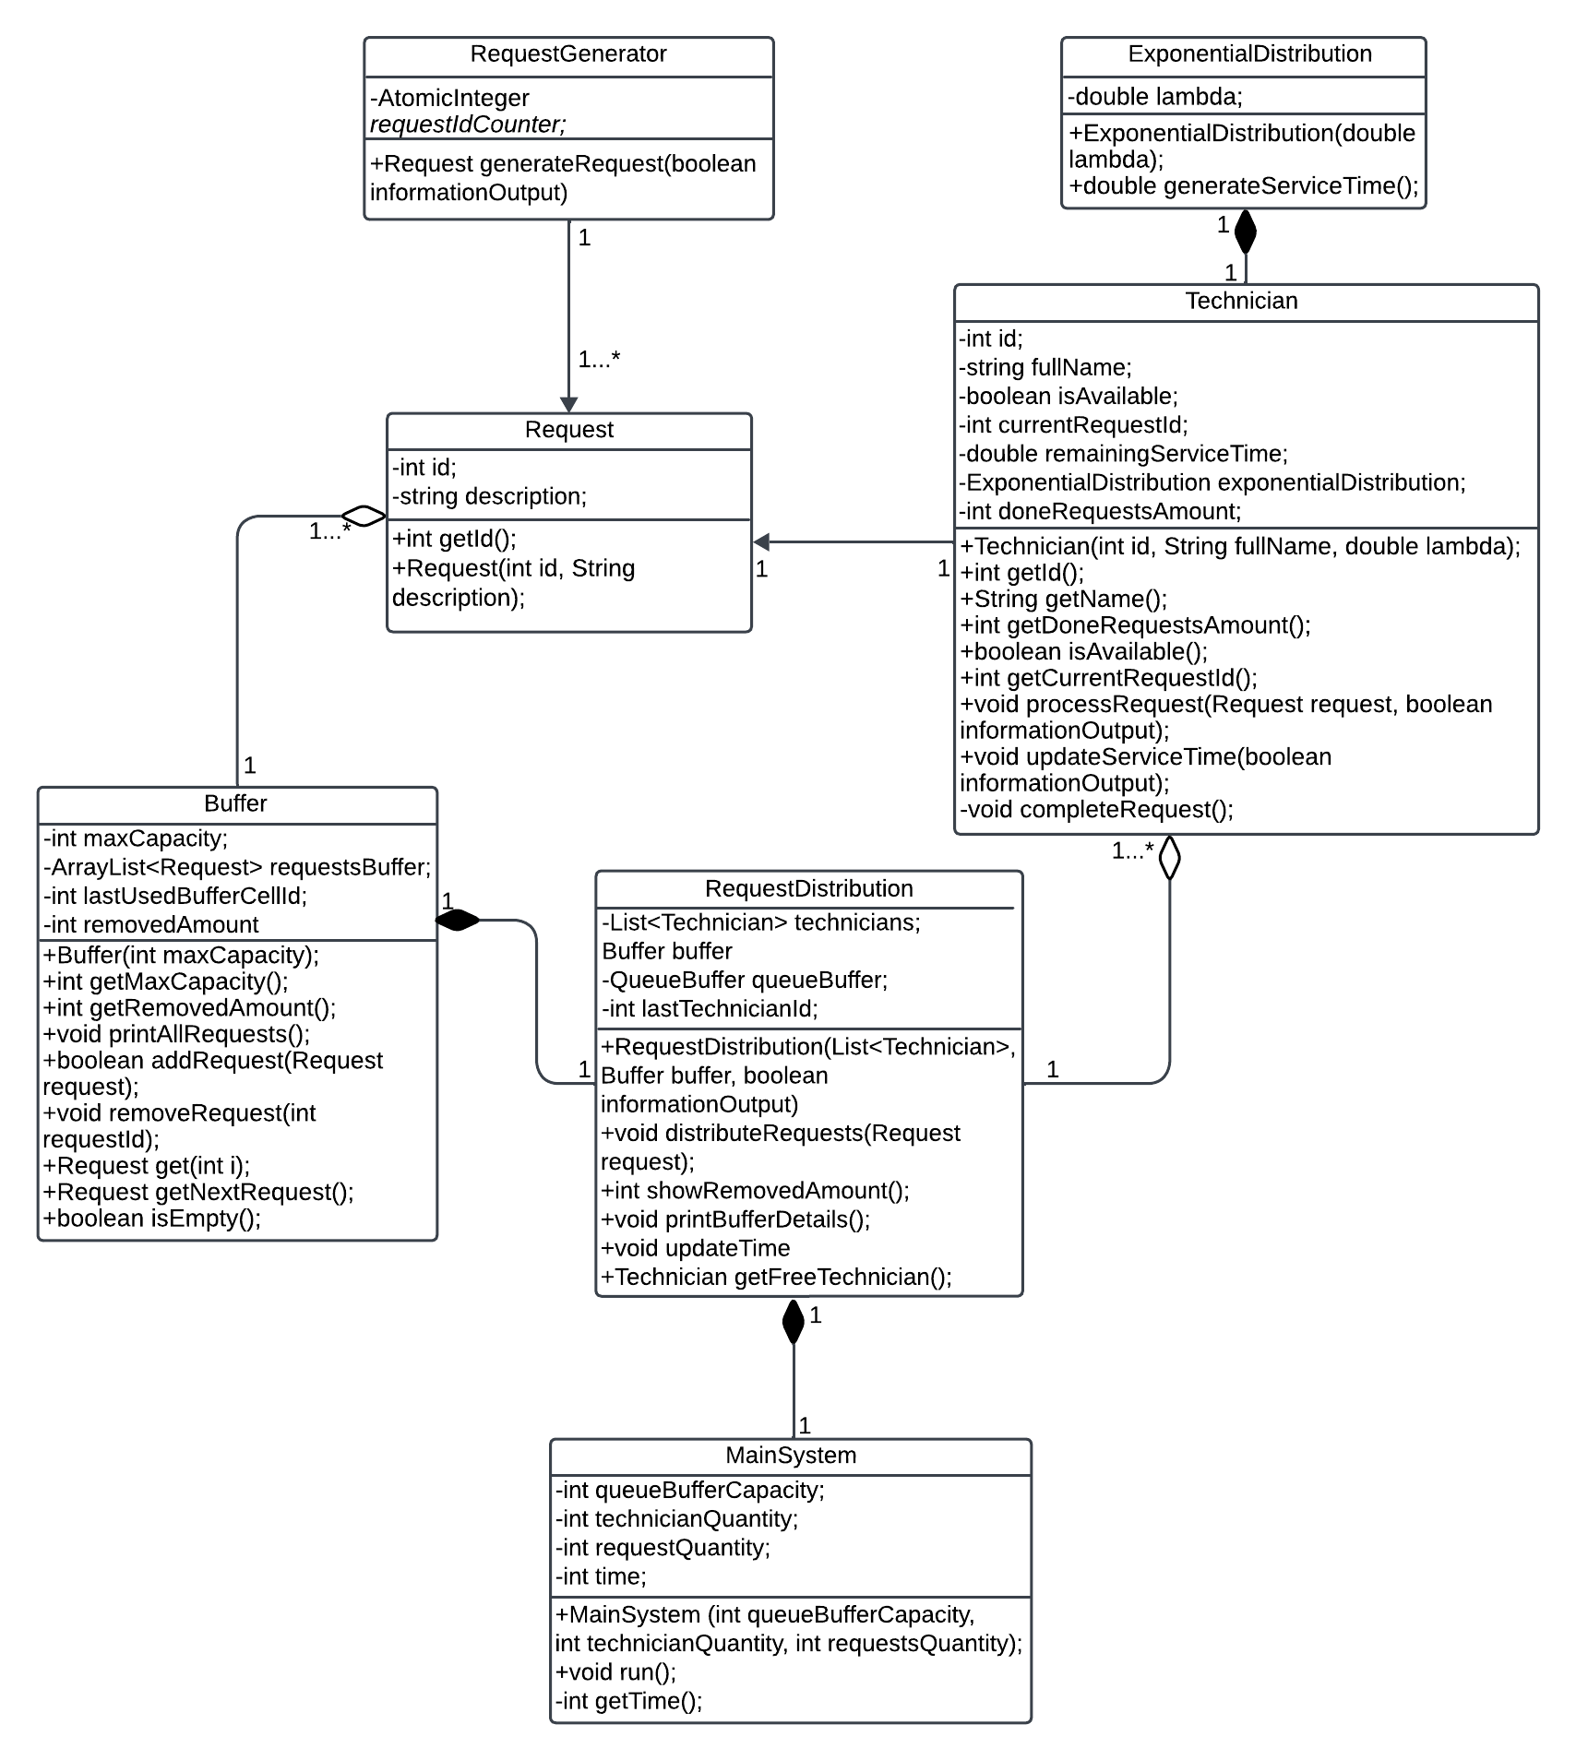

BPMN:

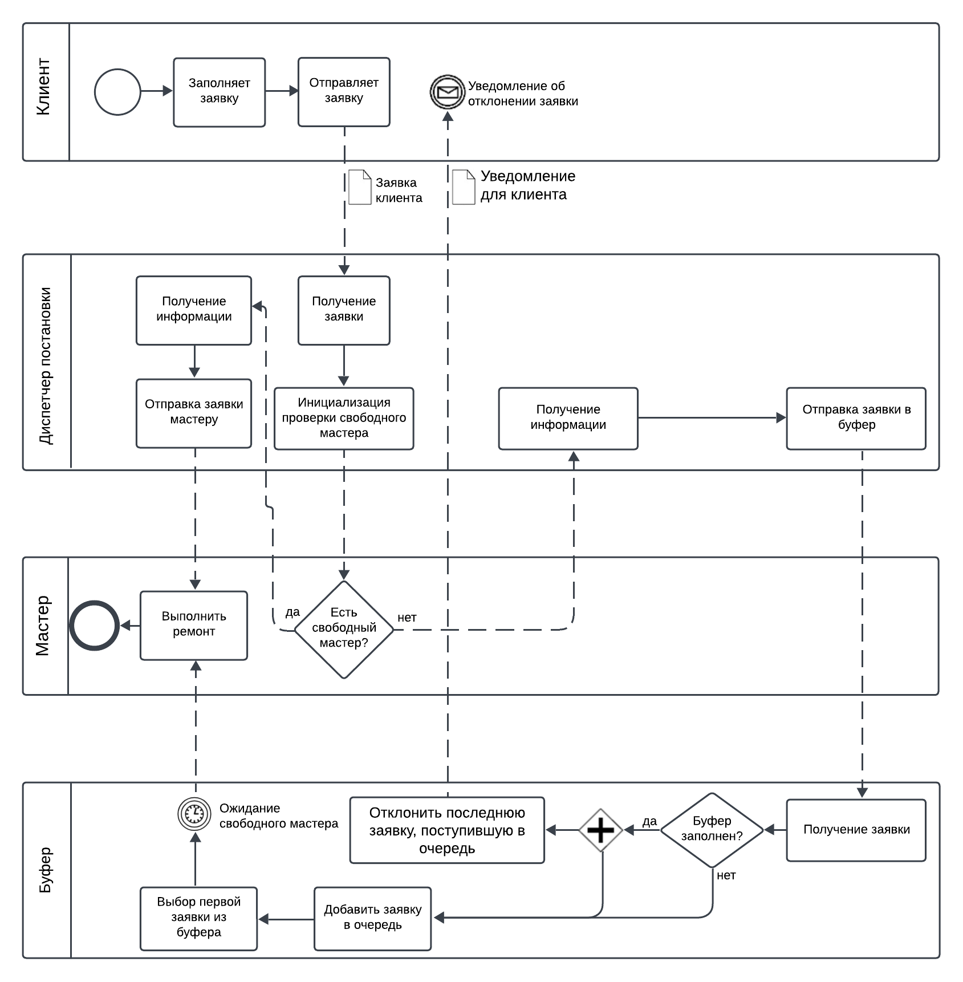

Диаграмма последовательности (Sequence):

